ASSUNTO: Indica ao Excelentíssimo Sr. Prefeito Dr. Paulo de Oliveira e Silva, por meio de sua secretaria competente, que realize Estudo Técnico em toda a Rua Oscar Vilas Boas, a fim de verificar se há risco de abrir outras crateras, tendo em vista que recentemente abriu-se uma, e outros pontos da rua apresentam rachaduras, e caso haja risco, que seja tomada as providências cabíveis.

DESPACHO:

SALA DAS SESSÕES____/____/_____

PRESIDENTE DA MESA

INDICAÇÃO Nº DE 2022

SENHOR PRESIDENTE,
SENHORES VEREADORES,

Fomos procurados por moradores da Rua Oscar Vilas Boas, que nos informaram que recentemente abriu uma cratera no local, conforme demonstram fotos anexas.

Destaca-se, que, apesar do buraco ter sido tampado recentemente pela prefeitura, outros pontos próximos ao local, apresentam rachaduras (conforme demonstram imagens anexas), o que deixa os moradores do local em situação de insegurança.

Deste modo, é essencial que seja realizado um estudo técnico para avaliar a segurança de todoa a rua.

Portanto, diante o exposto, indico, na forma regimental, e depois de ouvido o Douto Plenário desta Casa, que seja oficiado o Excelentíssimo Senhor Prefeito Doutor Paulo de Oliveira e Silva, para que através da Secretaria competente, realize Estudo Técnico em toda a Rua Oscar Vilas Boas, a fim de verificar se há risco de abrir outras crateras, tendo em vista que recentemente abriu-se uma, e outros pontos da rua apresentam rachaduras, e caso haja risco, que seja tomada as providências cabíveis para que não abram outras.

SALA DAS SESSÕES “VEREADOR SANTO RÓTOLLI”, em 02 de dezembro de 2022.

VEREADOR ORIVALDO APARECIDO MAGALHÃES

(MAGALHÃES DA POTENCIAL)
PSDB

IMAGEM DA CRATERA QUE HAVIA SIDO ABERTA NO LOCAL (A QUAL JÁ FOI TAMPADA)
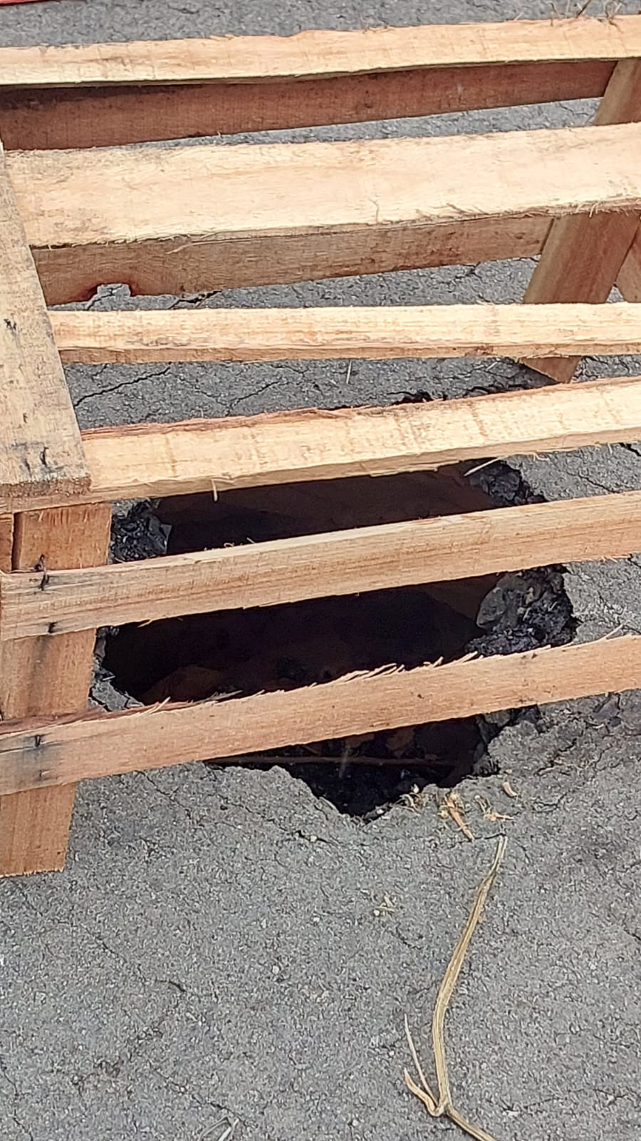

IMAGENS DAS RACHADURAS PRÓXIMAS AO LOCAL ONDE ABRIU A CRATERA
(O QUE DESMONSTRA A VIABILIDADE DE ESTUDO TÉCNICO)

